Tabulatorübung 11

1. Erstellen Sie ein **neues Word-Dokument** mit den Seitenrändern:   
   oben und links: 3 cm  
   unten und rechts: 2 cm
2. Kopieren Sie den roten Text in Ihr neues Dokument.

IKA – Information, Kommunikation und Administration

Klassen 1a und 1b

Lernende 33

Verlage Herdt 043 343 40 99  
Wings 043 888 21 51  
h.e.p. 071 929 50 20

Menge Verlag Titel Einzelpreis Preis

35 Wings PC beschaffen, einrichten und betreiben CHF 50.00 CHF 1 750.00  
34 Herdt IKA Organisation und Kommunikation CHF 25.00 CHF 850.00  
33 h.e.p. Korrespondenz CHF 24.00 CHF 792.00

Total CHF 3 392.00

1. Überall wo drei Leerzeichen stehen, fügen Sie einen Tabulator ein.  
   **Tipp:** Befehl Ersetzen

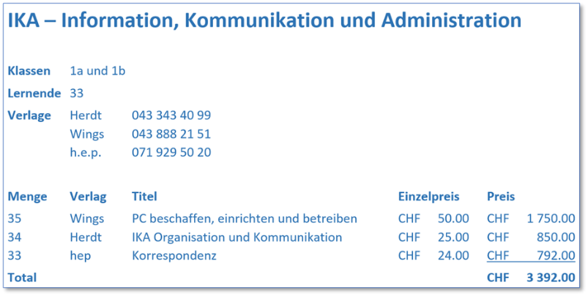

Abbildung : Lösungsmuster

1. Formatieren Sie den Text wie im Lösungsmuster.  
     
   Benutzen Sie den Schriftgrad **12 Pt.** bzw. **18 Pt.** und  
   setzen Sie geeignete Einzüge und Tabstopps.

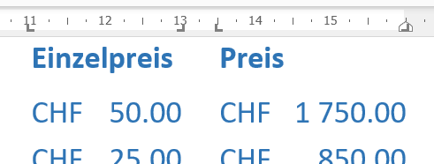

Abbildung : Lineal mit Tabstopps

**Tipp:** Für die Beträge verwenden Sie zwei Tabstopps, den ersten **linksbündig für CHF** und den zweiten **rechtsbündig** **für den Betrag.**

1. Speichern Sie das Dokument unter **Tabulator11_Lösung.docx.**

**IKA – Information, Kommunikation und Administration**

**Klassen** 1a und 1b

**Lernende** 33

**Verlage** Herdt 043 343 40 99  
Wings 043 888 21 51  
h.e.p. 071 929 50 20

**Menge Verlag Titel Einzelpreis Preis**

35 Wings PC beschaffen, einrichten und betreiben CHF 50.00 CHF 1 750.00  
34 Herdt IKA Organisation und Kommunikation CHF 25.00 CHF 850.00  
33 hep Korrespondenz CHF 24.00 CHF 792.00

**Total CHF 3** **392.00**